2023 年罗平县国民经济和社会发展 统计公报

2023 年 ，在县委 、县政府领导下 ，全县坚持以习近平新时代中国特色社会主义思想为指导，全面贯彻党的二十 大精神，深入落实习近平总书记考察云南重要讲话和重要指示批示精神，全面落实省委“3815”战略发展目标和市委 、市政府罗平现场办公会精神，攻坚克难，着力扩大内需、优化结构、提振信心、防范化解风险 ，全县经济保持平稳较快发展态势民生持续改善，各项社会事业取得全面进步，较好地完成了全 年经济增长预期目标。

一、综合
初步测算 ，2023 年全县实现地区生产总值[2]366.8 亿元，
比上年增长 7.2% 。其中： 第一产业实现增加值 69.06 亿元 ，增 长 4.2% ， 对全年 GDP 的贡献率为 14.3% ， 拉动 GDP 增长 1.0 个 百分点； 第 二产业实现增加值 122.53 亿元 ，增长 7.1% ， 对全 年 GDP 的贡献率为 30.2% ， 拉动 GDP 增长 2.2 个百分点； 第三 产业实现增加值 175.20 亿元 ， 增长 9.0% ， 对全年 GDP 的贡献 率为 55.5%，拉动 GDP 增长 4.0 个百分点，三次产业结构为 18.8： 33.4 ：47.8 。全年人均 GDP 达到 69706 元 ， 比上年增长 8.5%。

民营经济增加值实现 228.72 亿元 ， 占全县生产总值的比 重达 62.4% ， 同比增长 7.4% 。其中 ， 第 一产业增加值 56.13 亿 元 ，增长 4.6%； 第二产业增加值 70.11 亿元 ，增长 6.5%； 第三 产业增加值 102.48 亿元 ， 增长 10.2%。
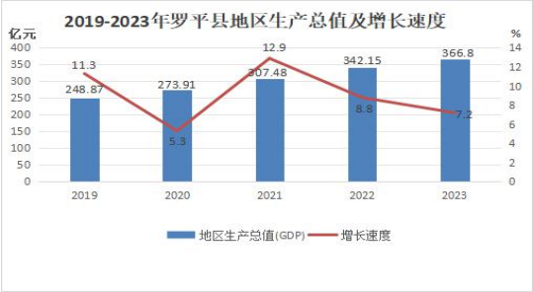

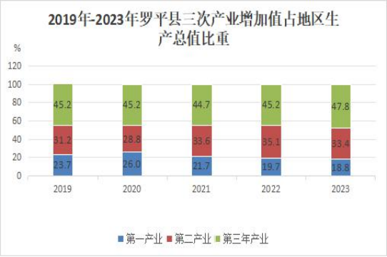

全县年末常住人 口 52.62 万人 。全年出生人 口 0.53 万人， 出生率为 10.0‰； 死亡人 口 0.55 万人 ， 死亡率为 10.4‰； 自 然增长率为-0.38‰ 。全县年末常住城镇人 口 22.38 万人 ， 常 住乡村人 口 30.24 万人，城镇化率 42.53% ，比上年末提高 1.97 个百分点。
2023 年罗平县年末常住人口及构成
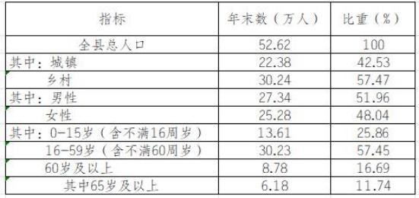

二、农业
2023 年 ， 我县农村经济发展良好 。全县实现农业增加值 70.96 亿元 ， 同比增长 4.3% ， 对全年 GDP 的贡献率为 14.8%， 拉动 GDP 增长 1.1 个百分点。实现农业总产值 123.48 亿元，比 上年增长 4 .9% 。其中 ， 农业产值增长 2 .7% ， 林业产值下降 7 .3% ， 牧业产值增长 8 .4% ， 渔业产值下降 6 .3% ， 农林牧渔 专业及辅助性活动产值增长 15 .1%。
全年粮食播种面积 84 .15 万亩 ，比上年增长 0 .7%；粮食

总产量[3]38 .6 万吨 ， 增长 0 .3%； 油料播种面积 85 万亩 ， 增
长 2 .1%； 油料产量下降 1 .1 %。

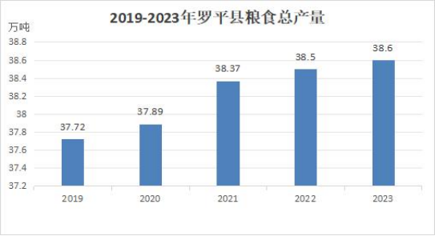
全年猪牛羊禽肉总产量[4] 比上年增长 1 .7% ，其中 ，猪肉
产量增长 0 .6% ， 牛肉产量增长 0 .9% ， 羊肉产量增长 9 .9%， 禽蛋产量增长 9 .2% 。 年末生猪存栏同比下降 5 .4%； 全年生 猪出栏同比增长 2 .1%。

三、工业和建筑业
全年全部工业增加值实现 72.71 亿元 ， 比上年增长 9.3%，
对全年 GDP 的贡献率为 23.1% ，拉动 GDP 增长 1.7 个百分点。
规模以上工业[5] 增加值比上年增长 10.1% ， 分门类看 ，采
矿业增长 33.4% ， 制造业增长 7.0% ， 电力燃气和水的生产和供 应业下降 36.9%。

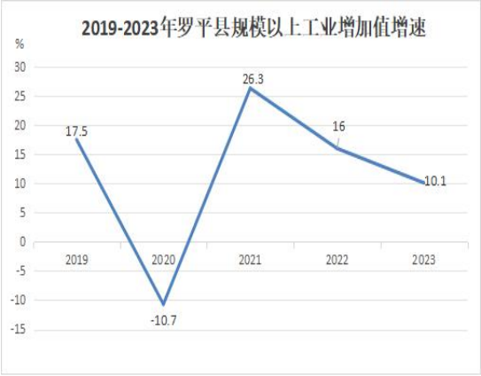
主要支柱产业中 ，煤炭开采和洗选业同比增长 34.8% ， 有 色金属采矿业同 比增长 26.2% ， 农副食品加工业同 比增长 10.0% ，食品制造业同比增长 23.9% ，酒 、饮料和精制茶的制造 业 同 比增长 15.8% ， 化学原料和化学制品制造业同 比增长 43.8% ，非金属矿物制品业同比增长 12.9%，计算机 、通信和其 他电子设备制造业同比增长 17.7% ， 电气机械和器材制造业同 比 增 长 23.7% ， 水 的 生 产 和 供 应 业 同 比 下 降 4.4% ， 发电量同比下降 46.4%。
全 年 建 筑 业 增 加 值 比 上 年 增 长 4 .2% ，对 全 年 GDP 的 贡 献 率 为 7 .6% ， 拉 动 GDP 增 长 0 .6 个 百 分 点 。具 有 资 质 等 级的 总 承 包 和 专 业 承 包 建 筑 业 企 业 完 成总 产 值 比 上

年 增 长 11 .6%。

四、服务业
全年规模以上服务业[6] 实现营业收入比上年增长 18.4%，
重点行业营业收入增长 13.2% 。其中 ，装卸搬运和仓储业下降 30.3%，租赁和商务服务业增长 18.0%，科学研究和技术服务业 增长 34.2%，居民服务、修理和其他服务业增长 25.5%，文化体 育和娱乐业增长 45.9%。

五、固定资产投资和房地产
2023 年 ， 全 县 固 定 资 产 投 资 ( 不 含 农 户 ) [ 7] 比 上 年
下 降 2 .5% ， 其 中 ： 分 产 业 看 ， 第 一 产 业 下 降 16 .7% ， 第 二 产 业 增 长 11 .3% ， 第 三 产 业 下 降 5 .7% 。 工 业 投 资 增 长 10 .5% ， 其 中 ， 能 源 工 业 投 资 下 降 20 .2% 。 产 业 投 资 增 长 11 .0% ， 民 间 投 资 增 长 19 .7% 。
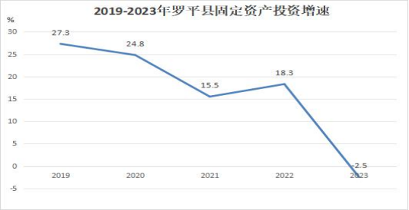

全 年 房 地 产 开 发 投 资 比 上 年 增 长 11 .2% ， 其 中 ， 商 品 住 宅 投 资 增 长 6 .4% 。 全 年 房 屋 施 工 面 积比 上 年 增 长 45 .9% ， 房 屋 竣 工 面 积 增 长 100% ， 商 品 房 销 售面 积 下 降 17 .7% ， 商 品 房 销 售额 下 降 25 .5% 。

六、国内外贸易
随 着 城乡 居 民 收 入 稳 步 增 长 ， 生 活 水 平 的 提 高 ， 消 费 观 念 的 逐 渐 改 变 ， 城 乡 消 费 市 场 环 境 的 进 一 步 改 善 ，
2023 年 实 现 社 会 消费 品 零 售总 额 153 .14 亿 元 ， 同 比 增 长 12 .5% 。 全 县 限 额 以 上 单 位 批 发 和 零 售 业 [ 8] 商 品 零 售
额 中 ， 限 额 以 上 单 位 消费 品 零 售 额 增 长 21 .3% ， 与 居 民 生 活 密 切 相 关 商 品 呈 现 较 快 增 长 态 势 。
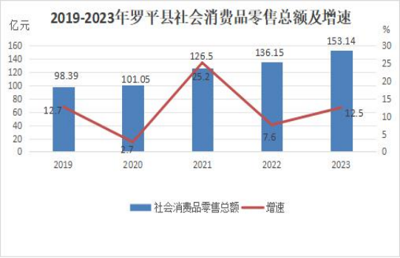

七、交通和电信
截 止 2023 年 底 ， 县 道 通 车 里 程 426 .687 千 米 ， 乡 道 通 车 里 程 1160 .163 千 米 ， 村 道 2360 .356 千 米 ； 在 公 路 通 车 总里 程 中 ，一 级 公 路 21 .28 千 米 ，二 级 公 路 60 .033 千 米 ，三 级 公 路 167 .903 千 米 ，四 级 公 路 3014 .291 千 米 。 辖 区 内 共 有 桥 梁 174 座 ， 其 中 , 大 桥 10 座 ， 中 桥 45 座 ， 小 桥 119 座 。
公 路 客 货 运 输 总 周转 量 370939 万 吨 公 里 ， 同 比 增 长 22% 。 其 中 客 运 量 593 万 人 ， 旅 客 周转 量 38950 万 人 公 里 ；货 运 量 2370 万 吨 ，货 运 周转 量 367044 万 吨 公 里 。
年 末 全 县 千 兆 宽 带 用户 39515 户 ，其 中 ，移 动 31000 户 、 电 信 8015 户 、联 通 500 户 。5G 电 话 用户 数 20 .5 万 户 ，4G 电 话 用户 数 28 .3 万 户 ，5G 基 站 数 828 个 , 宽 带 营 业 收 入 0 .28 亿 元 。固 定 互 联 网 宽 带 接 入 用户 14 .3 万 户 ， 移 动 电 话 用户 50 .1 万 户 , 固 定 电 话 用户 数 8270 户 。

八、财政和金融
全县财政总收入达 16.09 亿元 ， 同比下降 11.7%； 全年地 方 一般公共预算收入 9.39 亿元 ， 同比下降 ( 同 口径) 14.7%； 全年地方一般公共预算支出 37.19 亿元，同比增长 1.5%，其中： 用于公共安全的支出为 1.38 亿元 ， 同比下降 1.4%； 用于教育 支出为 10.83 亿元 ， 同比增长 1.4%；用于科学技术支出为 0.05

亿元 ， 同比增长 14.2%； 用于文化旅游体育与传媒支出为 0.96 亿元 ， 同比增长 12.4%； 用于社会保障和就业支出 5.65 亿元 ， 同比增长 20.3%；用于卫生健康支出 2.26 亿元，同比下降 18.3%； 用于节能环保支出 0.23 亿元 ， 同比增长 27.5%；用于城乡社区
支出 2.34 亿元 ， 同比下降 46.4%。
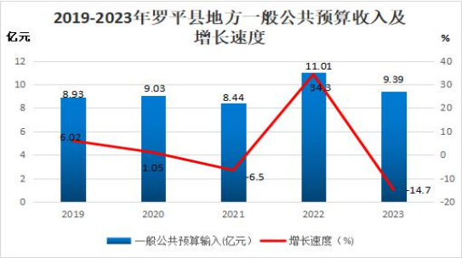

年 末 金 融 机 构 各 项 存 款 余 额 215 .58 亿 元 ， 比 年 初 增 加 18 .15 亿 元 ，同 比 增 长 9 .2%；其 中 ：住 户存 款 165 .06 亿 元 ， 比 年 初 增 加 15 .94 亿 元 ， 同 比 增 长 10 .7%； 非 金 融 企 业 存 款 余 额 18 .06 亿 元 ， 比 年 初 减 少 5 .04 亿 元 ， 同 比 减 少 21 .8% 。年 末 金 融 机 构 各 项 贷 款 余 额 165 .18 亿 元 ， 比 年 初 增 加 18 .48 亿 元 ， 同 比 增 长 12 .6% ； 其 中 ： 住 户 贷 款 99 .08 亿 元 ， 比 年 初 增加 12 .68 亿 元 ， 同 比 增 长 12 .6% 。

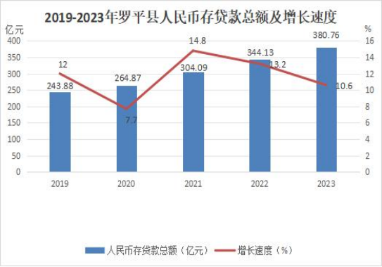

九、教育、文化和卫生
2023 年 ， 全 县 共 有 各 级 各 类 学 校 453 所 。 其 中 初 级 中 学 21 所 ， 公 办 普 通 高 中 3 所 ， 民 办 高 中 2 所 ， 职 业 技 术 学 校 1 所 ， 教 师 进 修 学 校 1 所 ， 特 殊 教 育 学 校 1 所 ， 九 年 一 贯 制学 校 1 所 ， 小 学 243 所 ( 含 63 个 教 学 点 ) ， 幼 儿 园 180 所 ( 教 育 部 门 办 63 所 ， 民 办 106 所 ， 企 业 办 1 所 ，集 体 办 10 所 ) 。共 有 在 校 学生 11 .96 万 人 、 教 职 工 8124 人 ( 在 职 在 编 6463 人 、民 办 学 校 聘 请 1661 人 ) 。 全 县 学 校 占 地 面 积 319 .22 万 平 方 米 ， 校 舍 建 筑 面 积 152 .56 万 平 方 米 。2023 年 ，全 县 在 园 幼 儿 数 20211 人 ， 学 龄 前 3 年 毛 入 园 率 为 88 .5% 。2023 年 ， 全 县 小 学

在 校 生 53676 人 ， 入 学 率 为 99 .98% ， 辍 学 率 为 0% ； 初 中 在 校 生 28590 人 ， 毛 入 学 率 为 100 .8% ， 辍 学 率 为 0% 。
2023 年 ，我 县 共 建 成 图 书 馆 1 个 、博 物 馆 1 个 、文 化 馆 1 个 、 文 化 站 13 个 ， 保 证 了 每 个 乡 镇 均 有 一 个 文 化 站 。
2023 年 ， 全 县 共 有 各 类 医 疗 卫 生 机 构 274 个 。 政 府 举 办的 医 疗 卫 生 机 构中 有 三 级 综 合 医 院 1 所 ；二 级 甲 等 医 院 2 所 ( 县 中 医 院 、县 妇 幼 保 健 院 ) ， 一 级 甲 等 卫 生 院 ( 社 区 卫 生 服 务 中心 ) 6 所 ，一 级 乙 等 卫 生院 5 所 。 全 县 各 级 各 类 机 构 共 开 设 床 位 3897 张 ， 有 卫 生 技 术 人 员 3628 人 ， 其 中 执 业 ( 助 理 ) 医 师 数 1274 人 ， 注 册 护 士 数 2960 人 。 乡 镇 卫 生院 12 个 ， 床 位 908 张 ， 卫 生 技 术 人 数 1057 人 。 全 年 总 诊 疗 人 次 428 .76 万 人 ， 出 院 人 数 11 .44 万 人 。

十、环境、资源和应急管理
全 县 共 有 2 个 自 然 保 护 区 ，分 别为 ： 万 峰 山 自 然 保 护 区 ， 珠 江 水 系水 生野 生 自 然 保 护 区 。 全 县 共 有 水 库 18 座 ， 其 中 ： 中 型 2 座 ， 小 ( 一 ) 型 4 座 ， 小 ( 二 ) 型 12 座 。 总 库 容 3309 .73 万 立 方 米 ， 兴 利 库 容 2559 .02 万 立 方 米 。城 市 集中 式 生 活 饮 用水 地 表 水 源 地 水 源 达 标 率 为 100% 。 全 年 新 增 水 土 流 失 治 理 面 积 39 平 方 千 米 。

2023 年 年 末 污 水 处 理 厂 集 中 处 理 率 为 100 ％ ；生 活 垃 圾 无 害 化 处 理 率 100 ％ 。
2023 年 ， 全 县 共 发 生 各 类 事 故 列入 国 家 生 产 安 全 事 故 统 计 直 报 系 统 数 据 3 起 ，同 比 减 少 6 起 ；死 亡 3 人 ， 同 比 减 少 7 人 ； 受 伤 0 人 ， 同 比 减 少 2 人 ； 直 接 经 济 损 失 246 万 元 ， 同 比 减 少 835 万 元 ，全 县 安 全 生 产 事 故 呈 现 “ 四 下 降 ”态 势 。

十一、人口、人民生活和社会保障
全 县 户籍 总 人 口 66 .71 万 人 , 同 比 增 长 0 .4%； 其 中 ： 男 性 35 .39 万 人 ， 女 性 31 .32 万 人 ， 男 女 比 例为 1 .13:1 。 户 籍 出 生 人 口 7001 人 ； 户 籍 死 亡 人 口 3577 人 ， 户 籍 人
口 自 然 增 长 率 为 5 .1 ‰ 。
居 民 人 均 可 支 配 收 入 [ 9] 31150 元 ， 同 比 增 长 5 .1% 。
按 常 住 地 分 ，城 镇 居 民 人 均 可 支 配 收 入 43190 元 ， 同 比
增 长 3 .3%，农 村 居 民 人 均 可 支 配 收 入 22262 元 ， 同 比 增
长 7 .8% 。居 民 人 均 消 费 支 出 [10] 23481 元 ，同 比 增 长 11 .2%。
按 常 住 地 分 ，城 镇 居 民 人 均 消费 支 出 27683 元 ， 同 比 增 长 6 .5% 。 农 村 居 民 人 均 消费 支 出 20379 元 ， 同 比 增 长 16 .3% 。

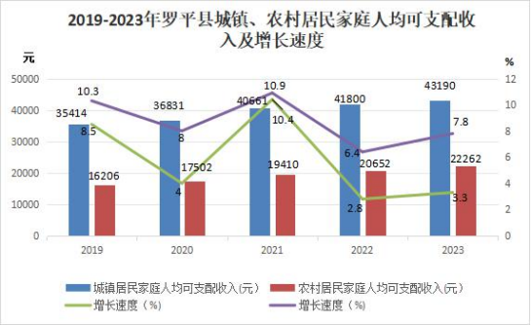

2023 年 ， 全 县 城 镇 职 工 基 本 养 老 保 险 参 保 45909
人 ， 城 乡 居 民 基 本 养 老 保 险 参 保 人 数 307850 人 。 基 本 医 疗 保 险 参 保 人 数 575105 人 ， 其 中 ， 城 乡 居 民 基 本 医 疗 保 险 参 保 人 数 544663 人 ； 失 业 保 险 参 保 人 数 18261 人 。农 村 居 民 最 低 生 活 保 障 人 数 23780 人 ，城 市 居民 最 低 生 活 保 障 人 数 2163 人 。 全 年 新 增 农 村 劳 动 力转 移 输 出 就 业 5500 人 ， 新 增 城 镇 就 业 3712 人 。

注释：
[ 1] 公报中各项数据为初步统计数，部分数据因四舍五入的原因，存在总计与分 项合计不等的情况。
[2] 生产总值、三次产业增加值的绝对值按现价计算 ，增长速度按可比价计算。 [3] 粮食总产量由国家统计局罗平调查队提供。
[4] 肉类产量、牛奶产量、禽蛋产量、生猪存栏出栏数由国家统计局罗平调查队 提供。
[5] 规模以上工业是指年主营业务收入 2000 万元及以上的工业法人单位。

[6] 规模以上服务业是指年营业收入 2000 万元及以上的交通运输、仓储和邮政 业，信息传输、软件和信息技术服务业，水利、环境和公共设施管理业，卫生行 业法人单位；年营业收入 1000 万元及以上的房地产业(不含房地产开发经营) ， 租赁和商务服务业，科学研究和技术服务业，教育行业法人单位；年营业收入 5 00 万元及以上的居民服务、修理和其他服务业 ，文化、体育和娱乐业 ，社会工 作行业法人单位。
[7] 固定资产投资 (不含农户) 是指城镇和农村非农户计划总投资500 万元及 以上的固定资产项目投资和房地产开发投资。
[8] 限额以上批发企业是指年主营业务收入 2000 万元及以上的批发企业；限额 以上零售企业是指年主营业务收入 500 万元及以上的零售企业。
[9] 居民人均可支配收入数据由国家统计局罗平调查队提供。居民人均可支配收

入指通过住户收支与生活状况调查取得的，调查户在调查期内获得的、可用于最 终消费支出和储蓄的总和，即调查户可以用来自由支配的收入，除以家庭常住人 口得到的人均收入。可支配收入既包括现金，也包括实物收入。按照收入的来源， 可支配收入包含四项，分别为：工资性收入、经营净收入、财产净收入、转移净 收入 。按常住地分 ，得到城镇和农村居民可支配收入。
计算公式为：
可支配收入=工资性收入+经营净收入+财产净收入+转移净收入 其中 ：经营净收入=经营收入-经营费用-生产性固定资产-折旧生产税 财产净收入=财产性收入-财产性支出
转移净收入=转移性收入-转移性支出

[ 10] 居民人均消费支出数据由国家统计局罗平调查队提供 。居民人均消费支出 指住户在调查期间内用于满足家庭日常生活消费需要的全部支出，包括用于消费 品的支出和用于服务性消费的支出，除以家庭常住人口得到的人均支出。根据用 途不同，消费支出可划分为食品烟酒、衣着、居住、生活用品及服务、交通通信、 教育文化娱乐、医疗保健、其他用品及服务八大类。根据来源不同，消费支出可 划分为现金消费支出、实物消费支出 (含自产自用、来自单位、来自政府和其他 社会组织) 。按常住地分 ，得到城镇和农村居民消费支出。

[ 11] 公报中财政、交通运输、电信、金融、教育、科技、文化、卫生、体育、 环境保护、应急管理、社会保障等数据来源于相关部门。

